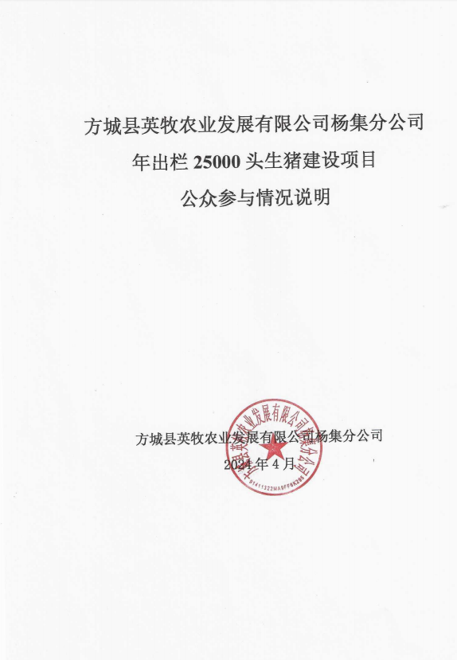

**方城县英牧农业发展有限公司杨集分公司年出栏25000头生猪建设项目**

**公众参与情况说明**

**方城县英牧农业发展有限公司杨集分公司**

**2024年4月**

**方城县英牧农业发展有限公司杨集分公司年出栏25000头生猪建设项目环境影响评价公众参与情况说明**

**1、概述**

根据《中华人民共和国环境保护法》、《中华人民共和国环境影响评价法》、《建设项目环境保护管理条例》等法律法规的规定，按照《环境影响评价公众参与办法》（生态环境部令第4号）（以下简称《办法》）的相关要求，方城县英牧农业发展有限公司杨集分公司年出栏25000头生猪建设项目遵循依法、有序、公开、便利的原则，对方城县英牧农业发展有限公司杨集分公司年出栏25000头生猪建设项目环境影响报告书编制过程中，组织开展了该建设项目环境影响评价公众参与活动。

公众参与对象主要包括本项目环境影响评价范围内的公民、法人和其他组织，以及环境影响评价范围之外关心本项目建设的公民、法人和其他组织。

环境影响评价信息公开方式主要有：通过网络平台公开、通过建设项目所在地公众易于接触的报纸公开、在公众易于知悉的场所张贴公告的方式、走访调查等。

本项目环境影响评价信息公开期间，未收到公众的反馈意见。

本次建设项目环境影响评价公众参与符合相关规范要求，充分保障了公众环境保护知情权、参与权、表达权和监督权。

**2、首次环境影响评价信息公开情况**

2.1 公开内容及日期

本项目确定环境影响报告书编制单位的日期为2024年3月6日，首次环境影响评价信息公开时间为2024年3月6日~2024年3月20日（10个工作日）在环评互联网进行第一次网上公示。公开内容见下表：

表1 首次环境影响评价信息公开

方城县英牧农业发展有限公司杨集分公司年出栏25000头生猪建设项目环境影响评价第一次公众参与公示

1、项目名称：年出栏25000头生猪建设项目

2、承建单位：方城县英牧农业发展有限公司杨集分公司

3、环评影响评价单位：河南联科生态环境有限公司

4、建设性质：扩建

5、建设地址：南阳市方城县杨集镇花沟村胡庄500米后岗

6、环境影响评价的工作程序和主要工作内容

工作程序：搜集资料、现场踏勘、调查分析、环境现状监测与调查、环境影响预测评价、综合分析（环保措施、环境经济损益性分析、选址及平面布局合理性分析、公众参与等）得出结论、编写报告书、专家评审、送环保行政主管部门审批。

主要工作内容：分析污染源，提出污染防治措施，分析与规划相容性、提出是否具有环境可行性。

7、征求公众意见的主要事项

(1)您对环境质量现状是否满意(如不满意请说明主要原因)？

(2)您是否知道/了解在该地区建设的项目?

(3)您是从何种信息渠道了解本项目的信息？

(4)根据您掌握的情况，认为本项目对环境质量造成的危害/影响程度是什么？

(5)从环保角度出发，您对本项目持何种态度，请简要说明原因。

(6)您对本项目环保方面有何种建议和要求？

8、公众提出意见的主要方式

以信函、电话、电子邮件等方式向建设单位或者委托的环境影响评价机构、负责审批该项目环评报告的环境保护行政主管部门，提交书面意见。

9、联系方式

各位公众若对本项目的建设有不同的意见或建议，请您与方城县英牧农业发展有限公司杨集分公司或河南联科生态环境有限公司联系。感谢您的支持和配合。

方城县英牧农业发展有限公司杨集分公司联系人：王总 联系电话：13384081888

河南联科生态环境有限公司 ：曹工 联系电话：18695975378

方城县英牧农业发展有限公司杨集分公司

河南联科生态环境有限公司

2024年3月6日

2.2 公开方式

项目于2024年3月6日在环评互联网网站（https://www.eiacloud.com/gs/detail/1?id=403061407M）进行了首次环境影响评价信息公开，公示网站为建设项目所在地公共媒体网站，具体见图2-1

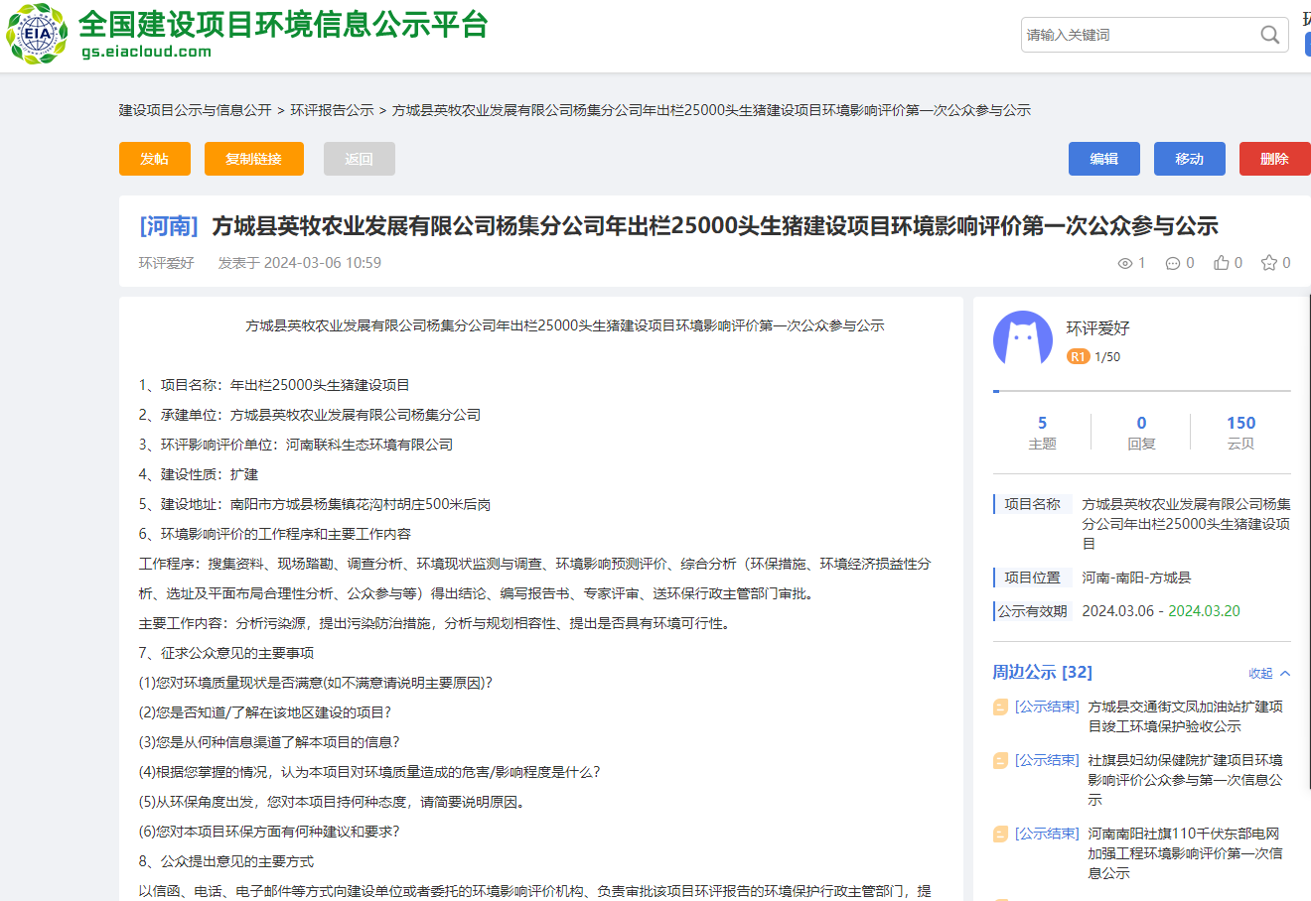

图2-1 项目在环评互联网网站上第一次网络公示

2.3 公众意见情况

在首次环境影响评价信息公开期间，未收到公众的反对意见和建议。

**3、征求意见稿公示情况**

3.1 公示内容及时限

按照《环境影响评价公众参与办法》（生态环境部令第4号）的规定和要求，对环境影响报告书征求意见稿进行了网络平台和报纸公示；网上公示时间为2024年3月21日- 2024年4月3日，报纸公示时间为2024年3月25日和2024年3月26日。主要公开信息内容包括：环境影响报告书征求意见稿全文的网络链接及查阅纸质报告书的方式和途径；征求意见的公众范围；公众意见表的网络链接；公众提出意见的方式和途径；公众提出意见的起止时间，符合《环境影响评价公众参与办法》要求。

3.2 公示方式

3.2.1 网络

项目于2024年3月21日在环评互联网网站（https://www.eiacloud.com/gs/detail/1?id=40321J9l6A）进行了征求意见稿信息公开，公示日期为2024年3月21日- 2024年4月3日（10个工作日），公示内容见下表，网上公示截图见图3-1。

表2 第二次环境影响评价信息公开

|  |
| --- |
| **方城县英牧农业发展有限公司杨集分公司年出栏25000头生猪建设项目环境影响评价公众参与第二次公示**  根据《环境影响评价公众参与办法》（中华人民共和国生态环境部令第4号）有关规定，本次公示内容如下：  **一、项目概况**  方城县英牧农业发展有限公司杨集分公司拟投资7800万元在南阳市方城县杨集镇花沟村胡庄500米后岗对现有养殖场进行扩建，本次扩建项目新增占地18286.86m2，本次扩建项目年存栏生猪3170头，采取自繁自养的养殖方式，本次扩建项目年出栏生猪20200头。扩建完成后全场占地38086.86m2（约合57.13亩），年出栏生猪25000头。  **二、征求意见的公众范围**  征求意见的公众范围主要为项目所在地周围的民众和团体。  **三、环境影响报告书征求意见稿及公众意见表的网络链接**  公众意见表链接：https://pan.baidu.com/s/1WgSEzE1oiGNNVcbljKY-_g  提取码：b5ct  征求意见稿链接：https://pan.baidu.com/s/1TgF7D2YTLJyYpcQsJZzzZw  提取码：awgz  **四、公众提出意见的方式和途径**  公众可以通过提交E-mail方式提交公众意见表，邮箱：1198604740@qq.com，在本次公示期间，公众均可向我单位提出与环境影响评价相关的意见或建议。  **五、公众提出意见的起止时间**  建设单位征求公众意见的起止时间是自公示发布日期起10个工作日内。  **六、联系方式**  建设单位：方城县英牧农业发展有限公司杨集分公司  联系电话：13384081888  环评单位：河南联科生态环境有限公司  联系电话：18695975378 |

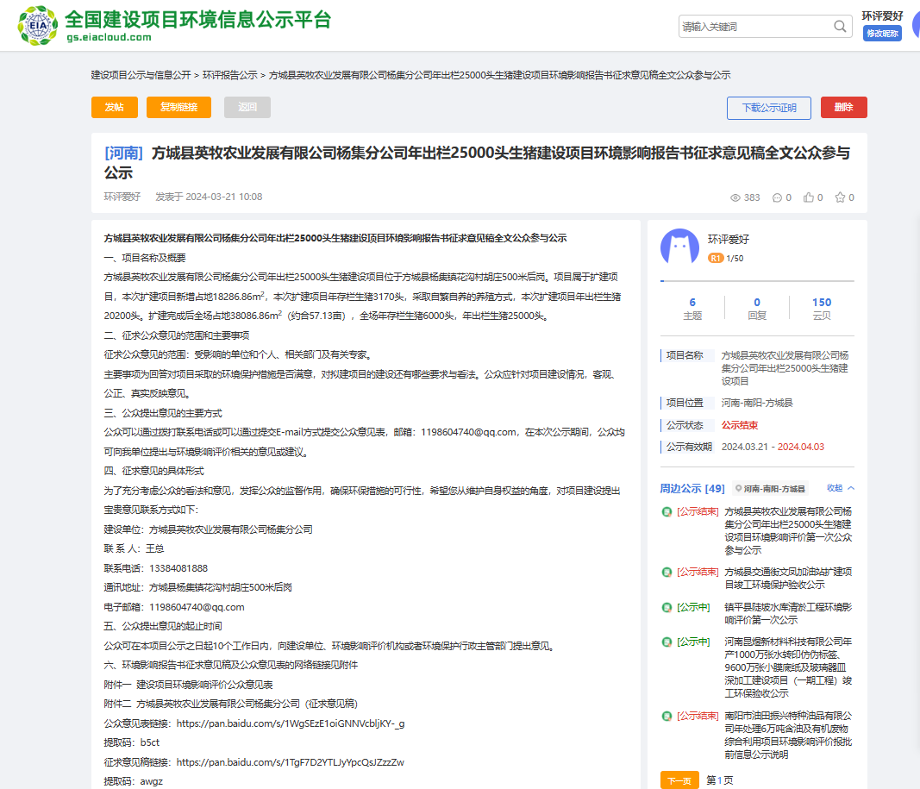

图3-1 项目在环评互联网网站第二次网络公示

3.2.2 报纸

本项目征求意见稿信息报纸公示选择东方今报，《东方今报》由[河南广播电视台](https://baike.baidu.com/item/%E6%B2%B3%E5%8D%97%E5%B9%BF%E6%92%AD%E7%94%B5%E8%A7%86%E5%8F%B0/20834508?fromModule=lemma_inlink" \t "https://baike.baidu.com/item/%E4%B8%9C%E6%96%B9%E4%BB%8A%E6%8A%A5/_blank)主管主办，全面融入河南广播电视台新型移动传播体系“大象新闻”客户端，成为河南广电“主力军挺进主战场”的重要原创力量。《东方今报》创刊时间为2004年9月1日，国内刊号为CN41-0092，《东方今报》已融合发展为“今报传媒”，作为“河南广电▪全网融合平台”，旗下有“猛犸新闻”、“猛犸视频”、“东方今报”、“阳光少年报”、“小麦暖视频”、“今报网”等11个媒体形态。总粉丝量数千万，日均用户有效抵达近三百万。综上，本项目选择的东方今报完全符合《环境影响评价公众参与办法》第十条规定。

#### 报纸名称、日期及照片

1. 报纸名称：东方今报。
2. 《东方今报》国内统一刊号：CN41-0092

（3）日期：2024年3月25日和 2024年3月26日。

（4）照片：报纸公示照片见图 3-2、3-3。

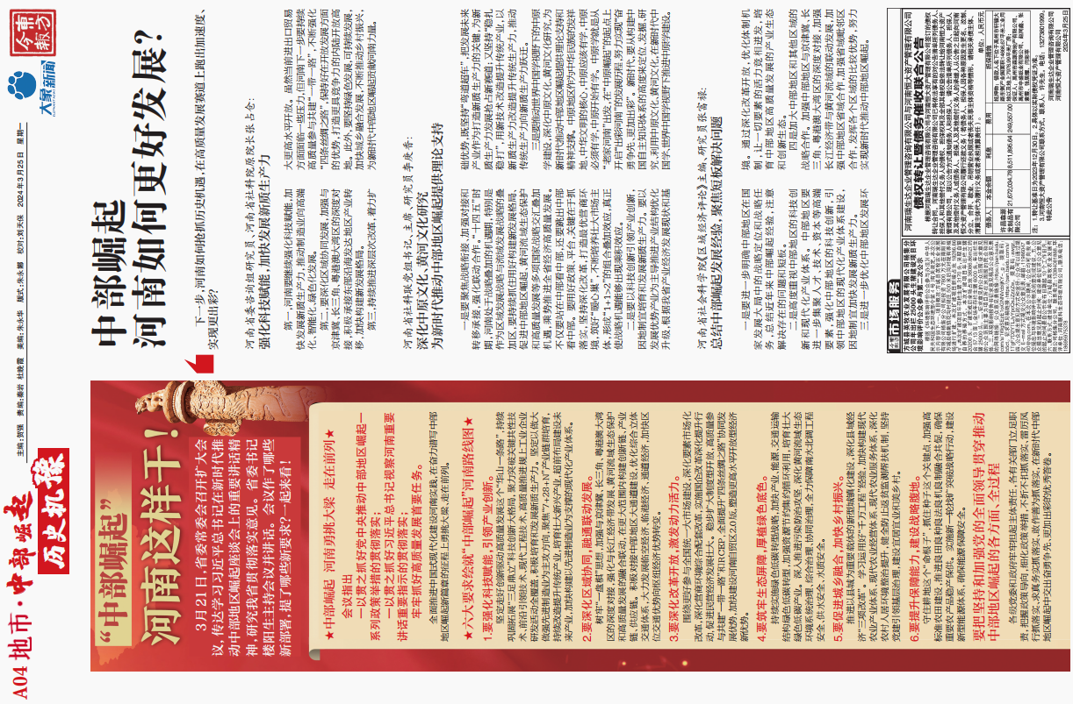

图3-2 项目第一次报纸公示

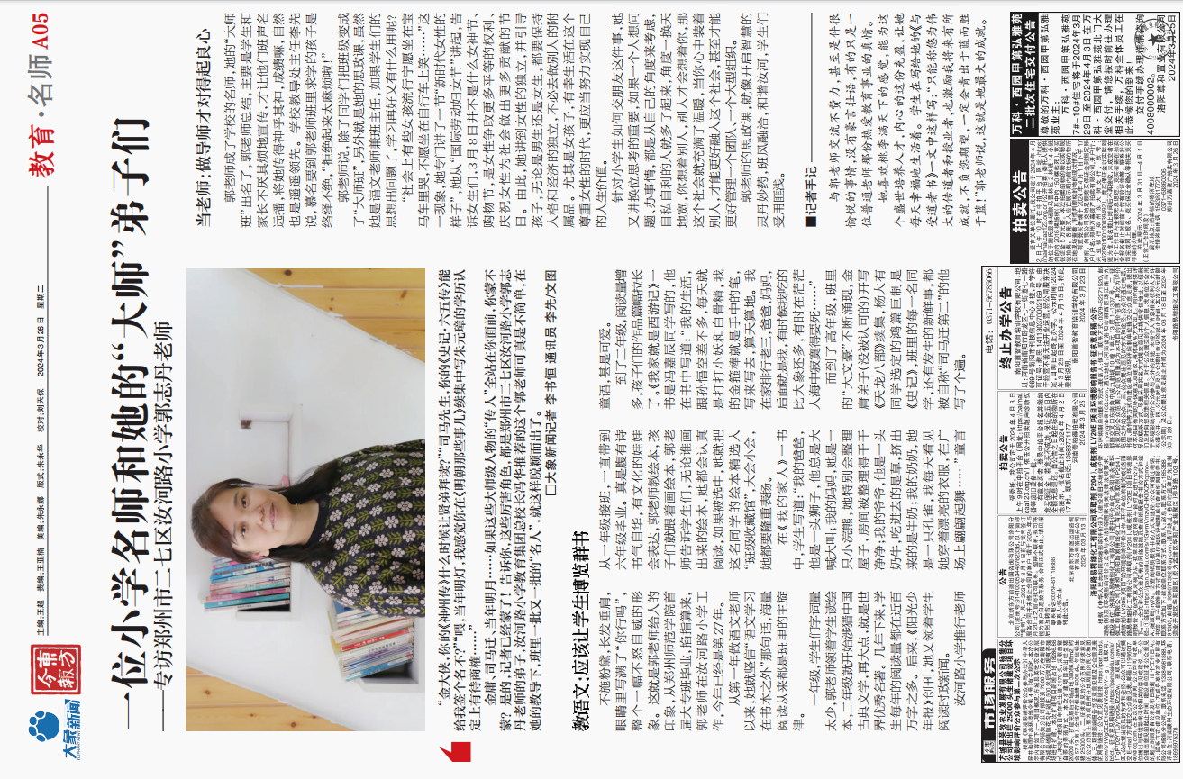

图3-3 第二次报纸公示

3.3查阅情况

本项目第二次环评公示和环境影响报告书征求意见稿公示过程中，报告书简本和征求意见稿主要查阅场所设置在项目建设单位办公场所，同时告知公众可以在公示网站或联系环评单位进行查阅。经统计，公示期间无公众对报告书简本及征求意见稿进行主动查阅。

3.4公众提出意见情况

在第二次环评公示和环境影响报告书征求意见稿公示征求意见期间，未收到公众提出意见。

**4 .公众意见处理情况**

4.1 公众意见概述和分析

在项目公示期间，未收到公众的反馈意见，根据建设单位现场走访，邻近住户表示建设单位应按照环保要求做好污染防治工作，减小对环境的影响，对项目建设表示支持。

4.2 公众意见采纳情况

评价将公众调查结果反馈给建设方，建设方对公众提出的意见非常重视。建设方表示，非常感谢相关的管理部门及周边村民对项目建设的关心和支持，公司将认真落实环评单位所提出的各项污染防治措施，尽量满足公众对本次工程的意见和要求，并积极与环保部门配合，使工程建设切实造福人民。

4.3 公众意见未采纳情况

没有未采纳公众意见。

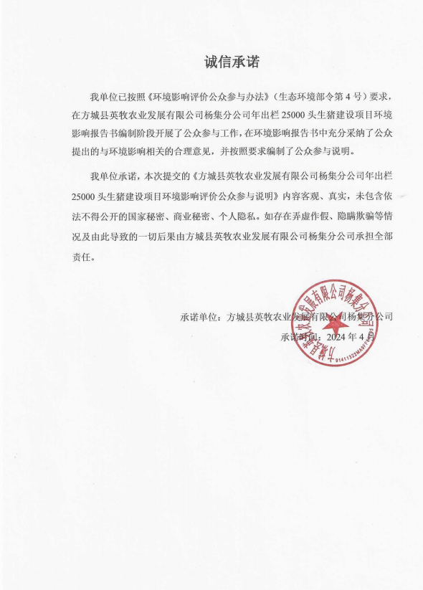**诚信承诺**

我单位已按照《环境影响评价公众参与办法》（生态环境部令第4号）要求，在方城县英牧农业发展有限公司杨集分公司年出栏25000头生猪建设项目环境影响报告书编制阶段开展了公众参与工作，在环境影响报告书中充分采纳了公众提出的与环境影响相关的合理意见，并按照要求编制了公众参与说明。

我单位承诺，本次提交的《方城县英牧农业发展有限公司杨集分公司年出栏25000头生猪建设项目环境影响评价公众参与说明》内容客观、真实，未包含依法不得公开的国家秘密、商业秘密、个人隐私。如存在弄虚作假、隐瞒欺骗等情况及由此导致的一切后果由方城县英牧农业发展有限公司杨集分公司承担全部责任。

承诺单位：方城县英牧农业发展有限公司杨集分公司

承诺时间：2024年4月